č
Glas Č tvorimo tako, da konico jezika dvignemo na trdo nebo (za zgornjimi zobmi), robovi jezika so dvignjeni, z ustnicama naredimo šobico (ENAKO kot pri Š in Ž, nastavimo, kot bi želeli skupaj izgovoriti TŠ….)

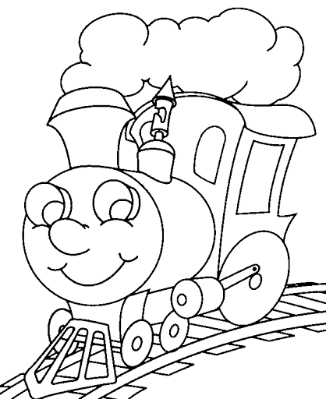

VLAK VOZI : Č-Č-Č
NA POSTAJI SE USTAVI IN IZPUSTI PARO:

ČU-ČU
ČO-ČO
ČA-ČA
ČA-ČA
ČI-ČI

Samoglasnike povezujemo preko Č. Vežemo skupaj npr.:
A….Č….A
A  E  I  O  U | Č | A  E  I  O  U

POVEŽITE SAMOGLASNIKE Z LEVE PREKO Č S SAMOGLASNIKI NA DESNI.
PAZI NA Č !!

BESEDE S Č
Besede otrok poimenuje, lahko ponavlja za odraslim, če zna brati, tudi prebere.
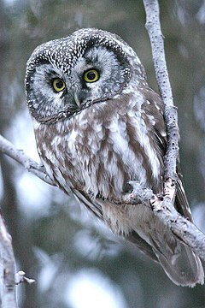  ČUK | ČOKOLADA | 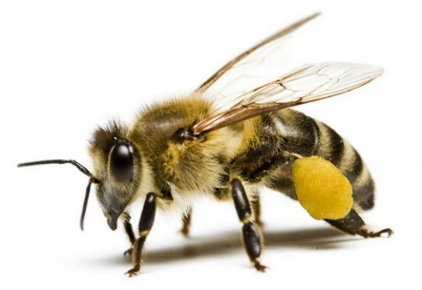  ČEBELA
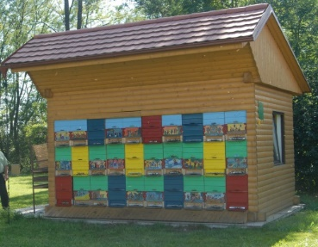  ČEBELNJAK | 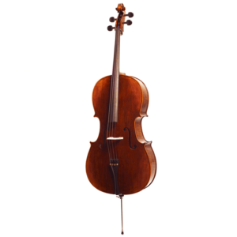  ČELO | ČOLN
ČRV | 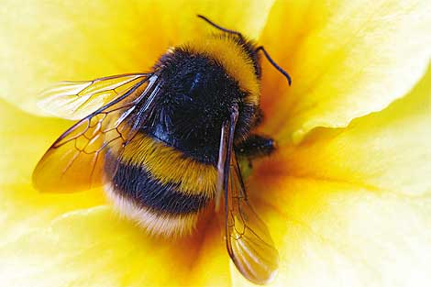  ČMRLJ | ČAROVNIK
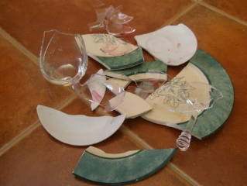  ČREPINJE | ČELADA | 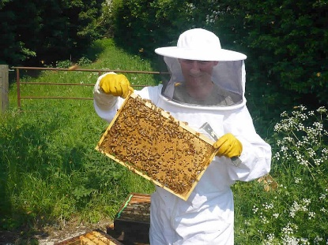  ČEBELAR

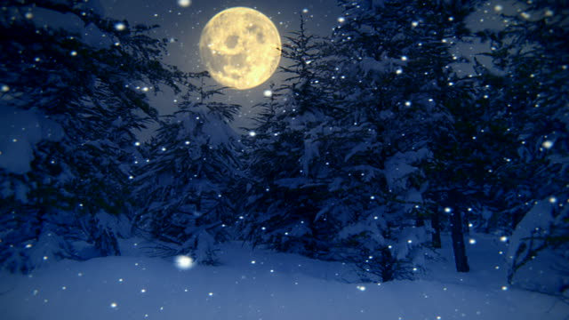  NOČ | 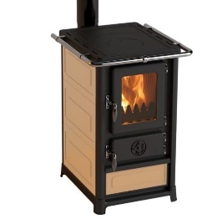  PEČ | KOČA
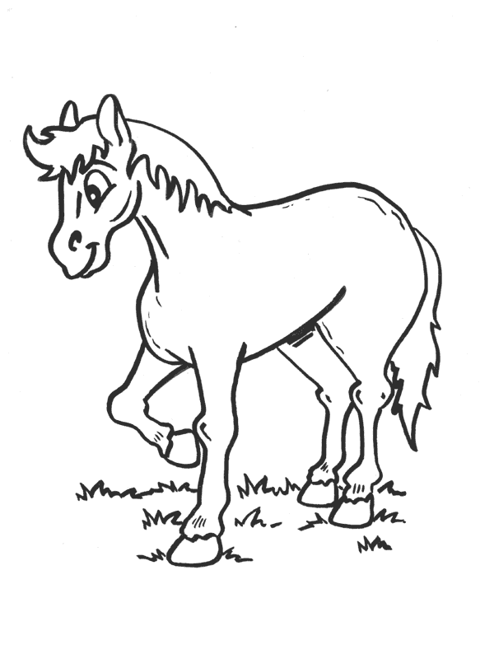  ŽREBIČEK | FRAČA | VRČ
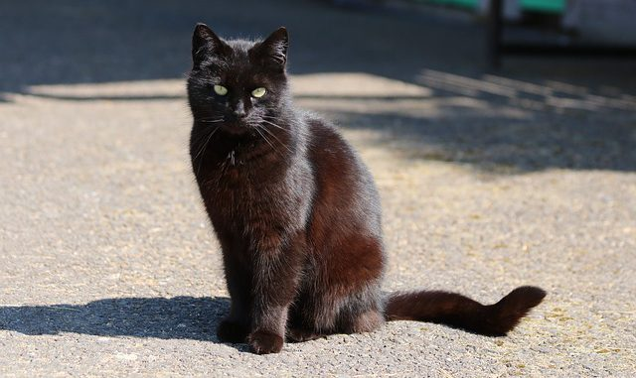  MAČKA | VREČA | 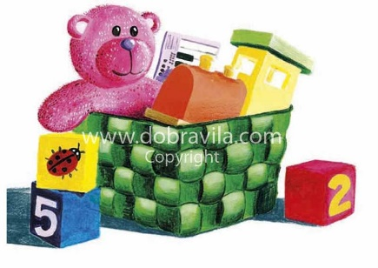  IGRAČE
ČASOPIS | PEČICA | 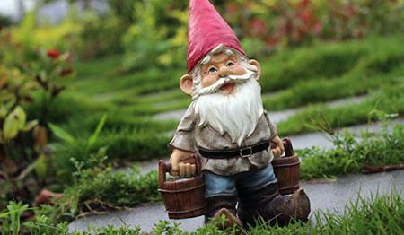  PALČEK
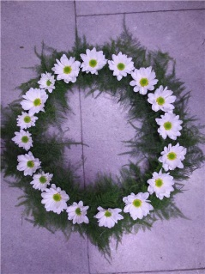  VENČEK | LONČEK | 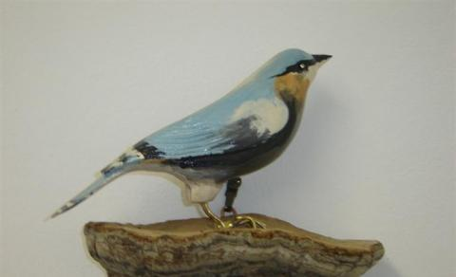  PTIČEK

POVEDI S Č
(otrok ponavlja za odraslim ali pa sam bere)

Čebela leta od cveta do cveta.
V čebelnjaku živijo čebele.
Čmrlj je zaspal na cvetu.
Rad jem čokolado.
Očka žaga drva.
Vrč se je razbil.
Na tleh so črepinje.
Mačka je ujela miško.
V pečici smo spekli piškote.
Peč nas greje.
V koči stanuje palček David.
Moram pospraviti igrače.
Noč ima svojo moč.
Čuk sedi na veji.
V jabolku je črv.
Čarovnik čara.
Čebelar skrbi za čebele.
Meč je oster.

»ČRVIVA PESMICA«

ČVEK,ČVEK,ČVEK
ČRVIČKA ČVEKATA.
ČVEK, ČVEK, ČVEK
SAMO ČVEKATI ZNATA.
POGLEJ, BRATEC ČRV-
TAM LETI PA BOTER ČMRLJ.

Le kje se skrivata zdaj črvička? Nariši ju.

Č ZGODBICA

V našem gozdu živi sovin mož čuk Čuko. To je zelo smešen čuk. Vsako noč si navleče črne hlače in leti po gozdu. Med letenjem kriči: ČUČU, ČOČO, ČAČA, ČEČE,ČIČI. Vse živali pritečejo pogledat, kdo se tako dere. Seveda se zelo ustrašijo, ko zagledajo čuka, ki ima oblečene črne hlače. Le medved se opogumi in pogleda, kakšen tič to kriči ponoči po gozdu. Zelo se razjezi na čuka, ker straši živali in jim krati nočni spanec. Čuk se opraviči živalim in vsako noč obljubi, da ne bo več kričal po gozdu in letal v črnih hlačah. Ko pa pride temna noč, pozabi na obljubo, spet obleče črne hlače in kriči po gozdu: ČUČU, ČOČO, ČAČA, ČEČE,ČIČI.

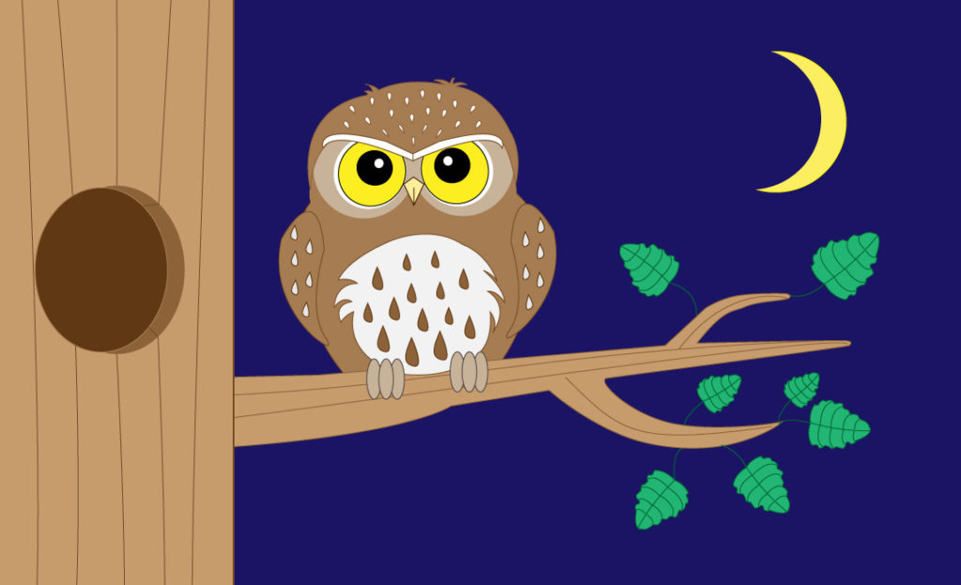

Č ZGODBICA

V NAŠEM GOZDU ŽIVI SOVIN MOŽ ČUK ČUKO. TO JE ZELO SMEŠEN ČUK. VSAKO NOČ SI NAVLEČE ČRNE HLAČE IN LETI PO GOZDU. MED LETENJEM KRIČI: ČUČU, ČOČO, ČAČA, ČEČE,ČIČI. VSE ŽIVALI PRITEČEJO POGLEDAT, KDO SE TAKO DERE. SEVEDA SE ZELO USTRAŠIJO, KO ZAGLEDAJO ČUKA, KI IMA OBLEČENE ČRNE HLAČE. LE MEDVED SE OPOGUMI IN POGLEDA, KAKŠEN TIČ TO KRIČI PONOČI PO GOZDU. ZELO SE RAZJEZI NA ČUKA, KER STRAŠI ŽIVALI IN JIM KRATI NOČNI SPANEC. ČUK SE OPRAVIČI ŽIVALIM IN VSAKO NOČ OBLJUBI, DA NE BO VEČ KRIČAL PO GOZDU IN LETAL V ČRNIH HLAČAH. KO PA PRIDE TEMNA NOČ, POZABI NA OBLJUBO, SPET OBLEČE ČRNE HLAČE IN KRIČI PO GOZDU: ČUČU, ČOČO, ČAČA, ČEČE,ČIČI.

Se morda ti spomniš kakšne besede s Č?

Nariši ali pa zapiši jo in uporabi v povedi. Vem, da ti bo uspelo .
Pazi na jeziček in šobico!

